IUOP (IZOBRAZBA U OBAVLJANJU POSLOVA)
ZADATAK: POSPREMI SVOJU SOBU!
1. POSPREMI STVARI I ODJEĆU KOJI SU NA PODU, STOLU, STOLICI ILI KREVETU.
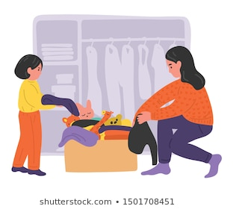
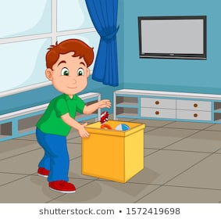

2. SLOŽI UREDNO SVOJ KREVET. 3. BACI SMEĆE U KANTU ZA SMEĆE.
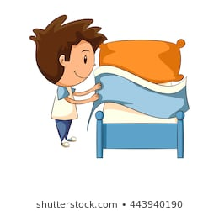

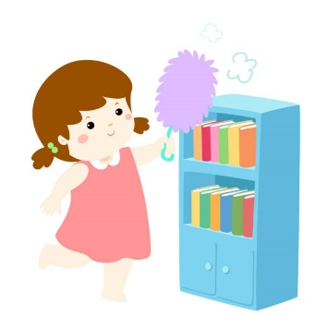
4. OBRIŠI PRAŠINU S POLICA I STOLOVA I STOLICA.

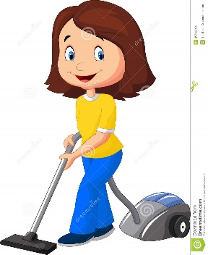
5. POMETI ILI USIŠI POD I OBRIŠI GA MOKROM KRPOM.

6. OTVORI PROZOR DA UĐE SVJEŽI ZRAK.

